1. **Основы UI/UX-дизайна. Понятие UX-дизайна. Понятие UI-дизайна. Отличия между UI и UX-дизайном. Структура и ключевые этапы разработки UI/UX-продукта (дизайн-процессы).**

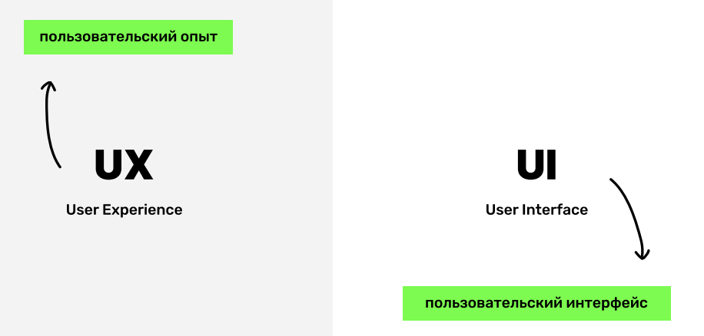

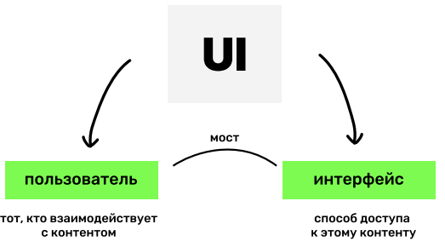

Пользовательский интерфейс — это набор программных и аппаратных средств, обеспечивающих взаимодействие пользователя с устройством.

Пользовательский опыт или пользовательское переживание, важно понимать и знать, что испытывает пользователь в каждый момент взаимодействия с интерфейсом, а также его итоговый опыт или навыки, которые у него остаются после взаимодействия.

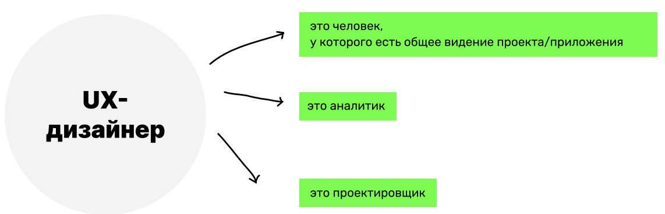

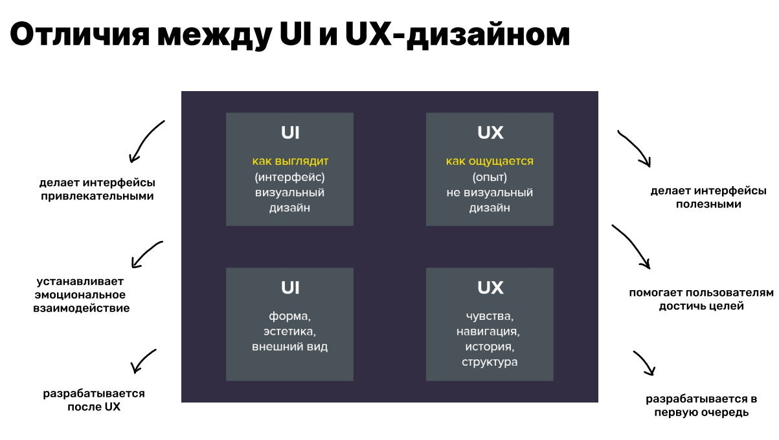

Дизайн-процесс — это процесс проектирования пользовательского интерфейса (UI) и пользовательского опыта (UX), который представляет собой многоэтапный процесс, который включат в себя выявление целей и задач продукта, определение целевой аудитории и понимание её потребностей и целей, создание прототипов и макетов, а также тестирование и внедрение дизайна

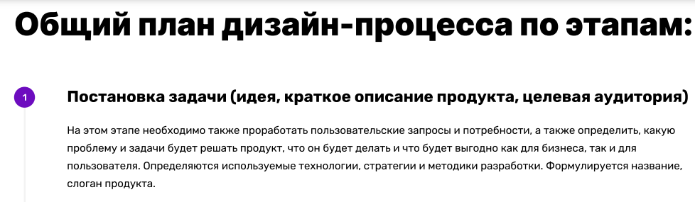

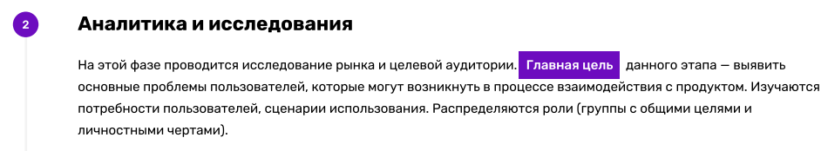

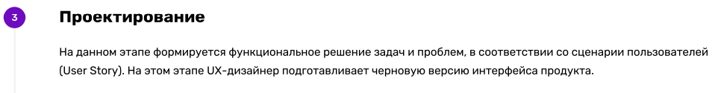

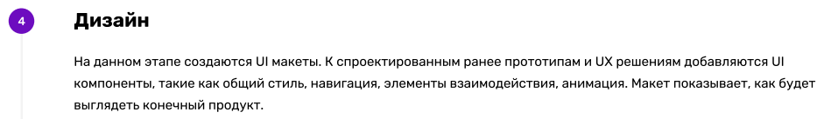

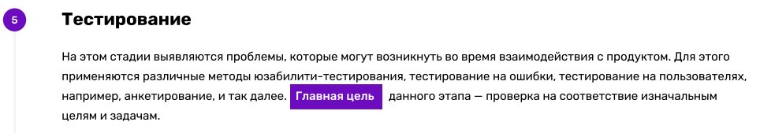

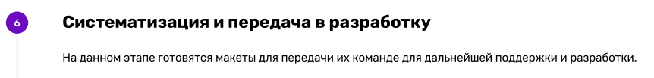

1. **Понятие референса и мудборда. Виды референсов. Типы мудбордов. Структура мудборда.**

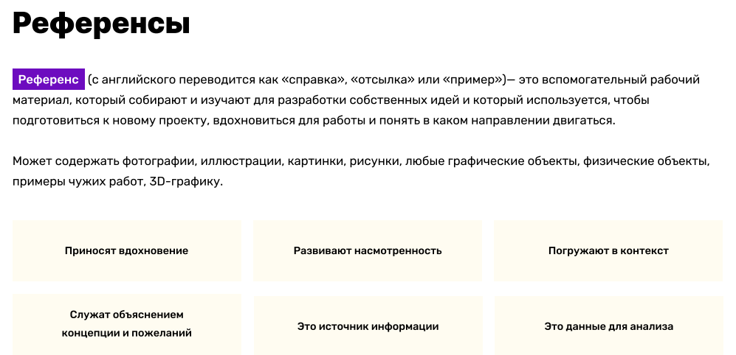

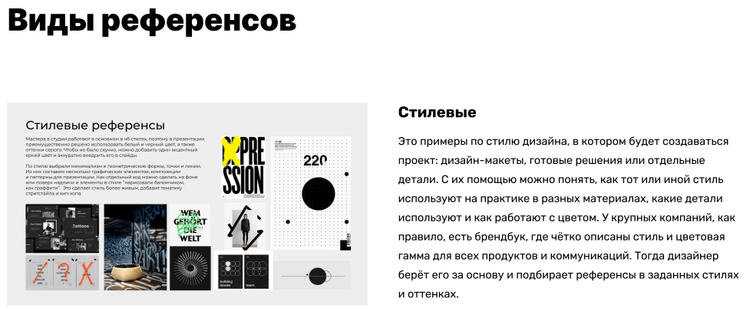

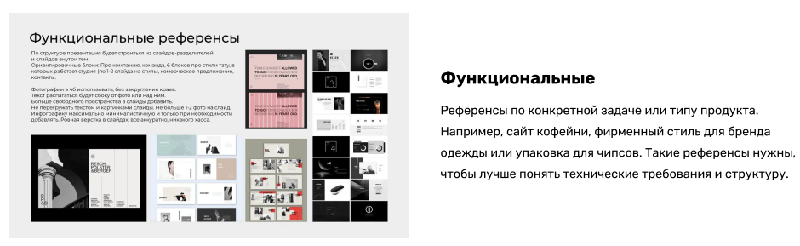

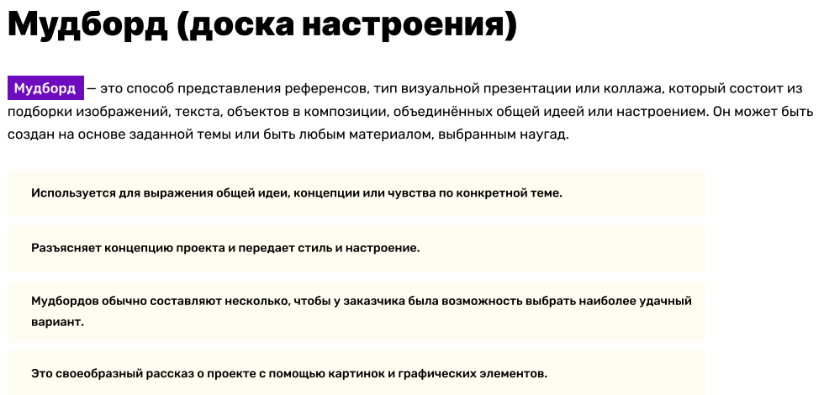

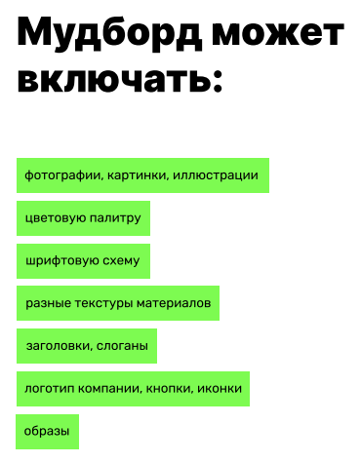

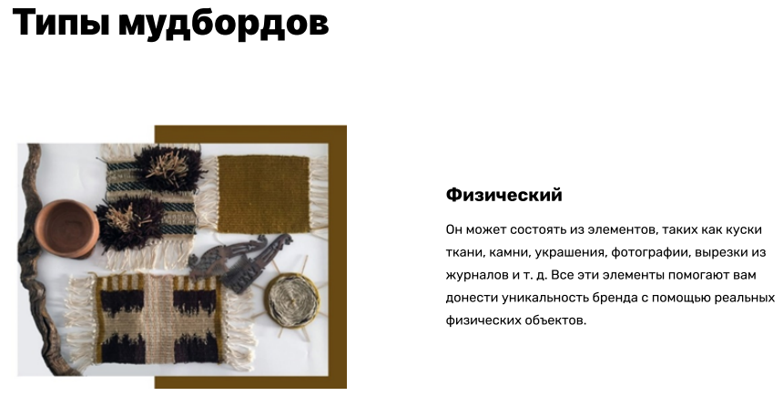

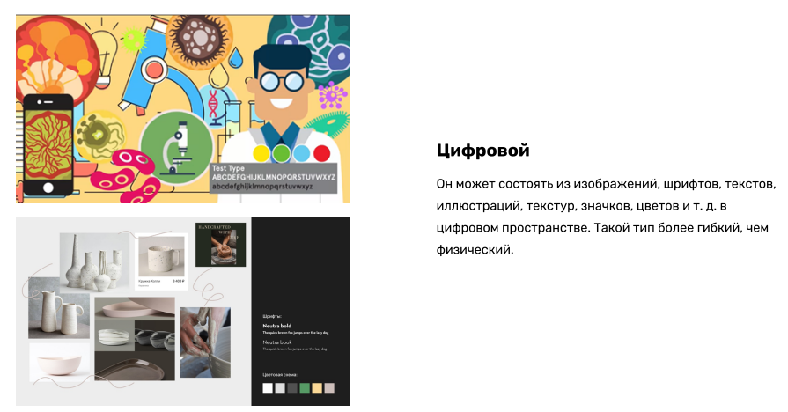

1. **UX-элементы по Джессу Гарретту. Модель «5 уровней UX» Джесси Гарретта. Описание модели.**

Джесси Гаррет в 2000-х разработал модель пяти уровней опыта взаимодействия, которая помогает разрабатывать эффективные системы и понятный дизайн. Данная модель получила название «5 уровней UX».

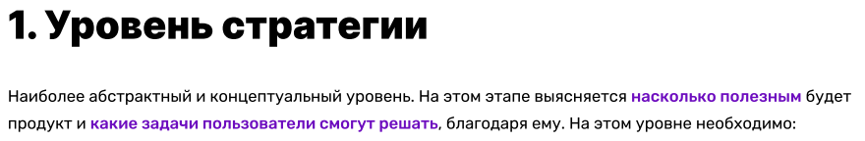

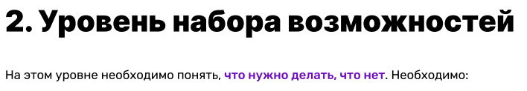

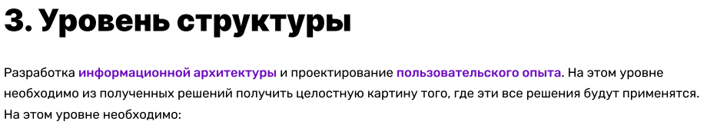

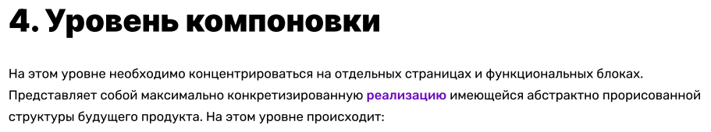

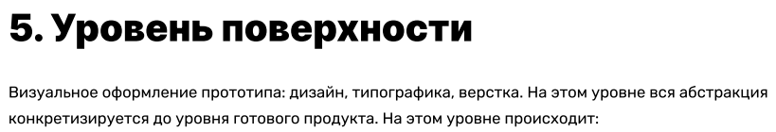

1. **Обзор и анализ аналогичных решений. Виды конкурентов. Общий план проведения конкурентного анализа.**

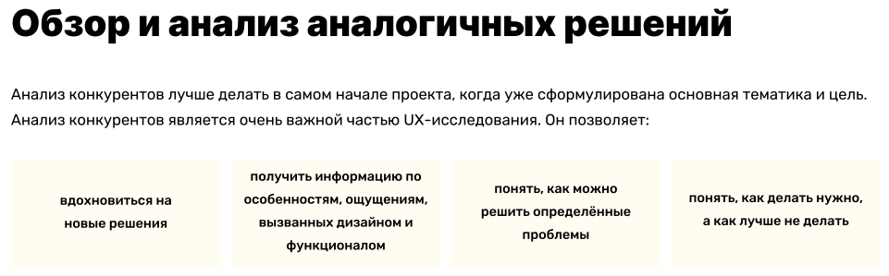

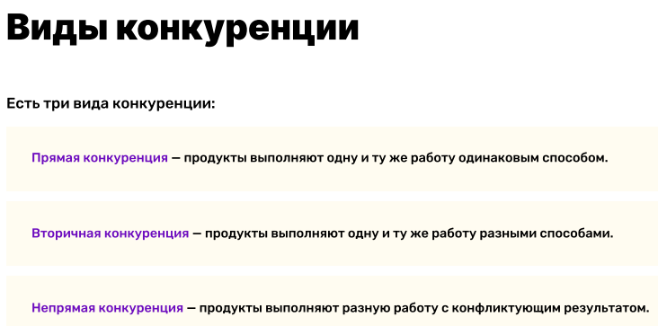

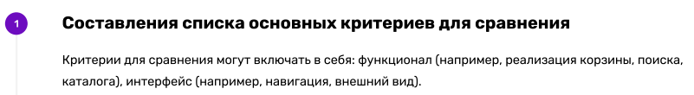

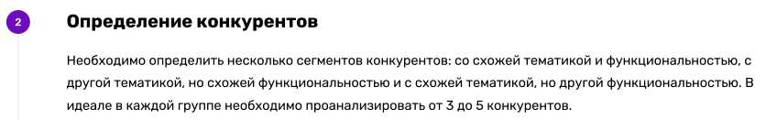

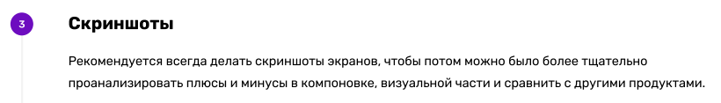

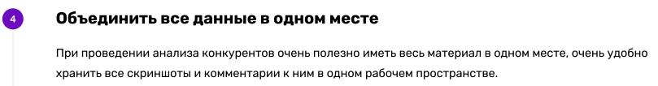

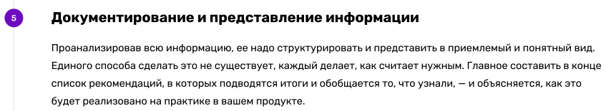

1. **Понятие UX-исследования. Общий план проведения UX-исследования. Методы и инструменты UX-проектирования.**

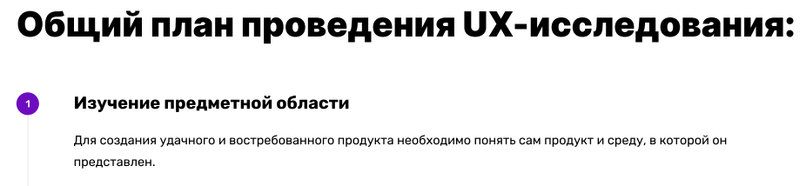

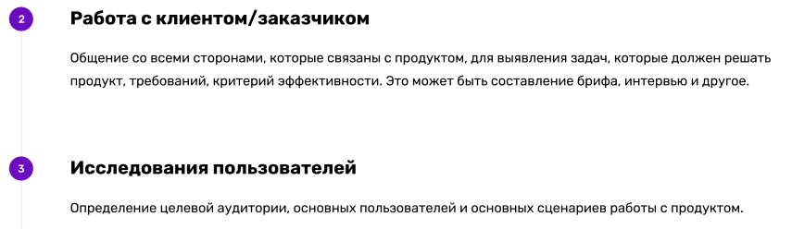

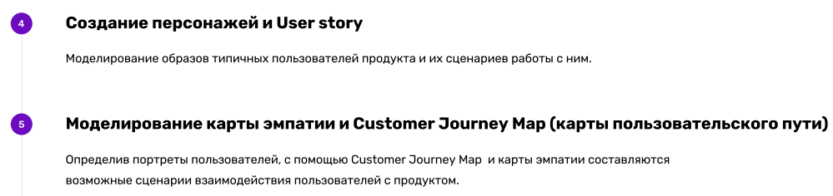

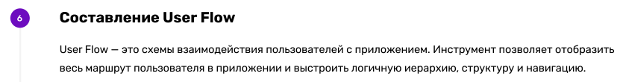

1. **Понятие целевой аудитории (ЦА) бизнес-продукта. Виды целевой аудитории. Общий план определения и анализа ЦА. Сегментирование ЦА.**

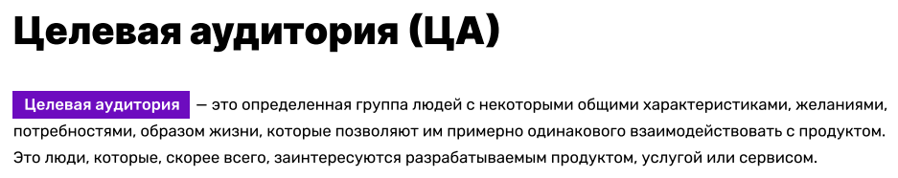

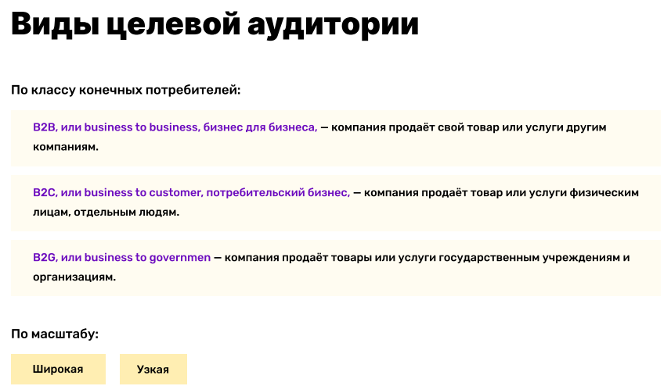

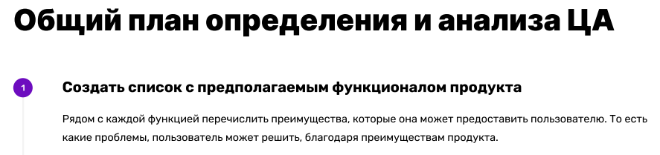

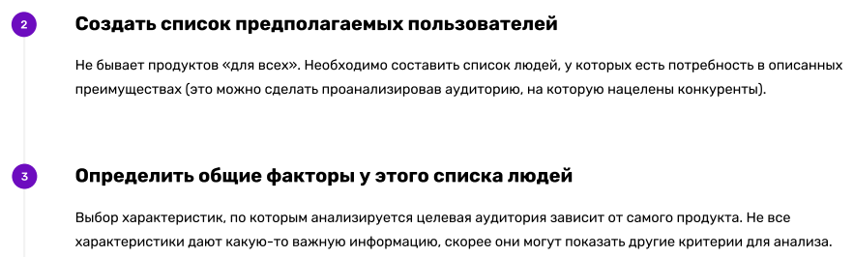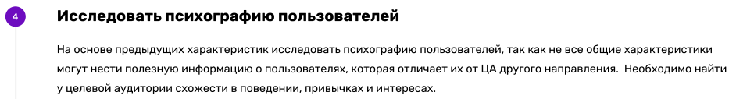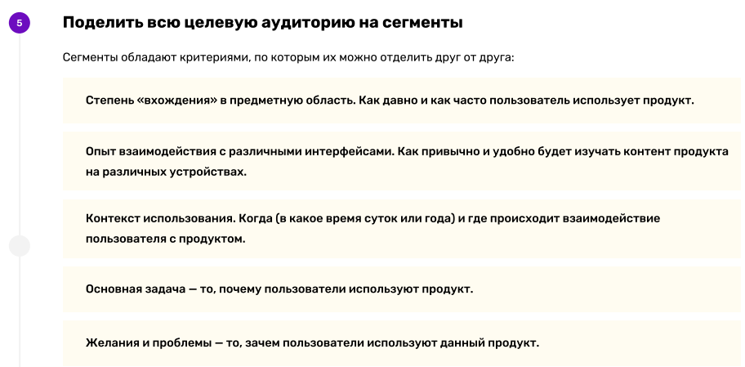  
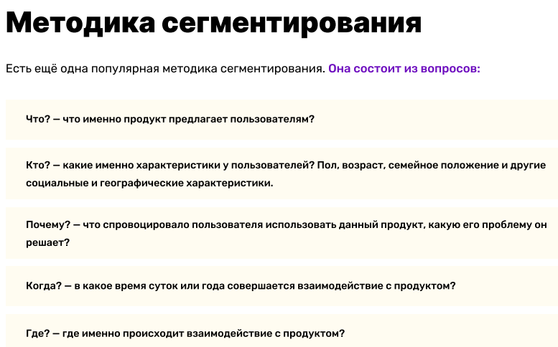

1. **Метод персонажей. Понятие и структура User Persona. Виды персон.**

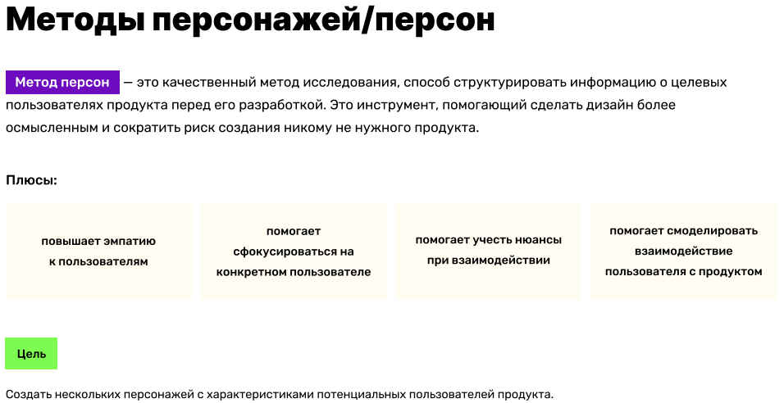

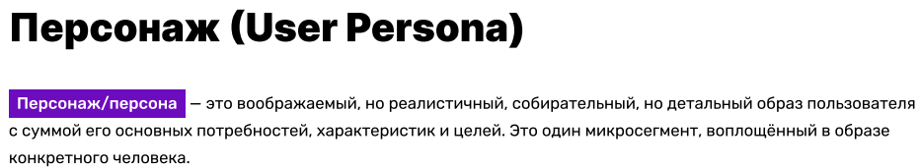

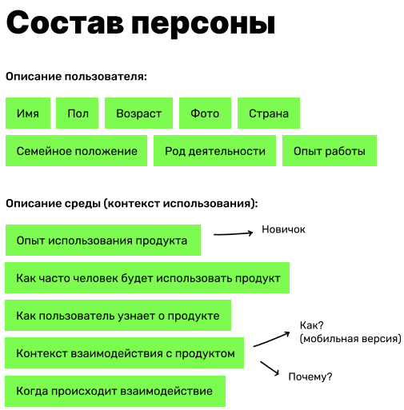

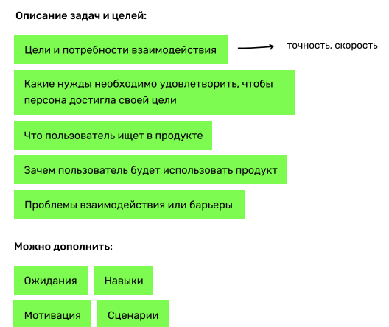

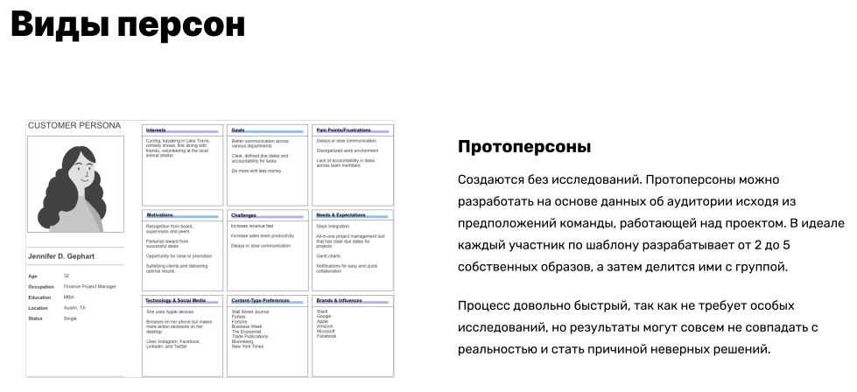

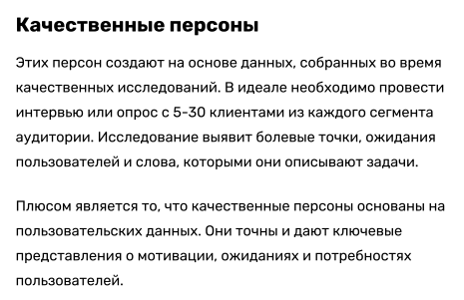

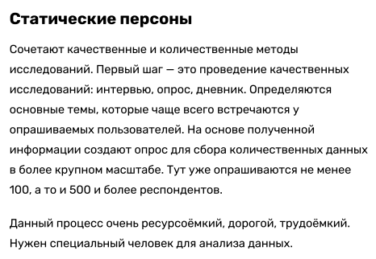

1. **Методы User Story и User Journey, User Story Mapping. Общий план составления User Story Mapping.**

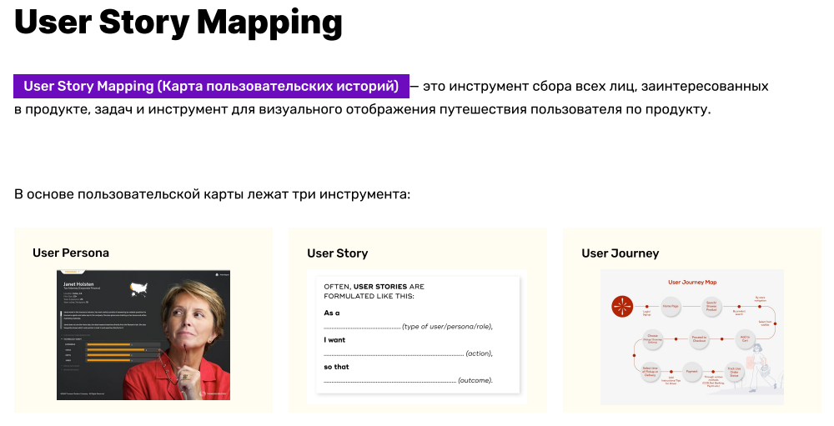

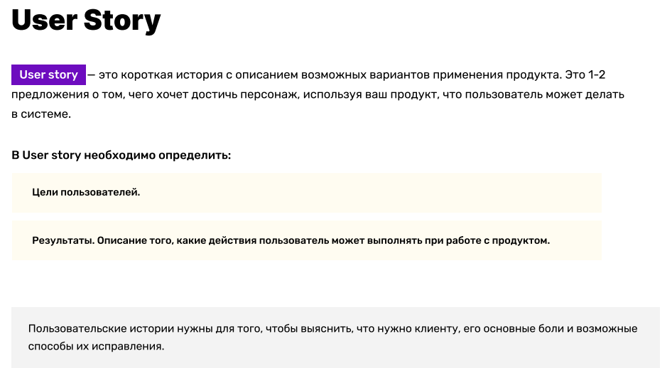

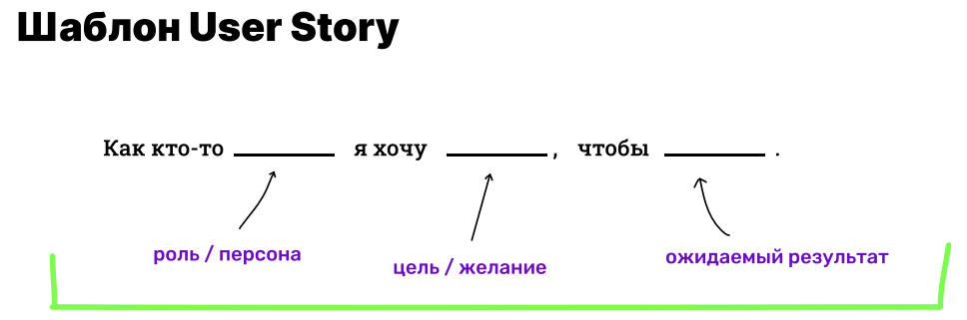

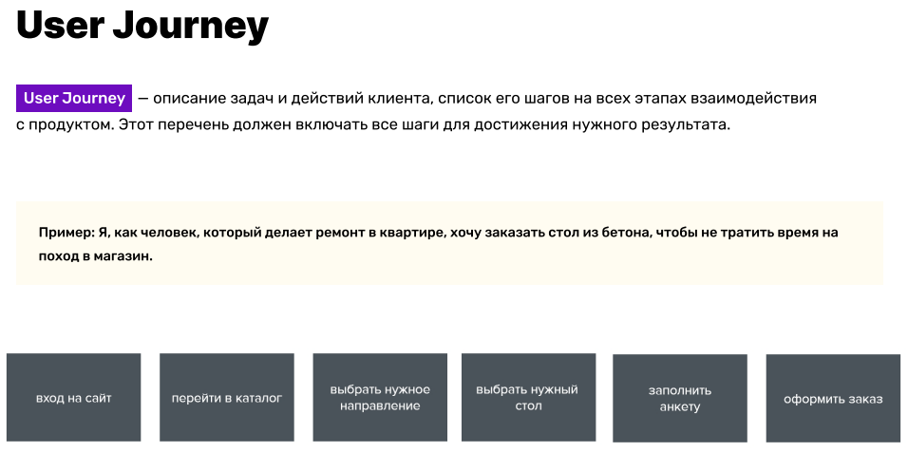

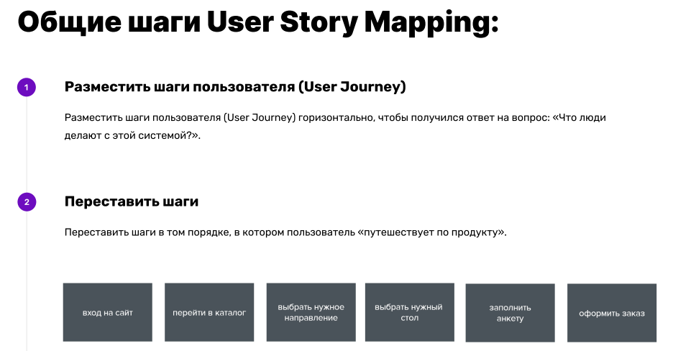

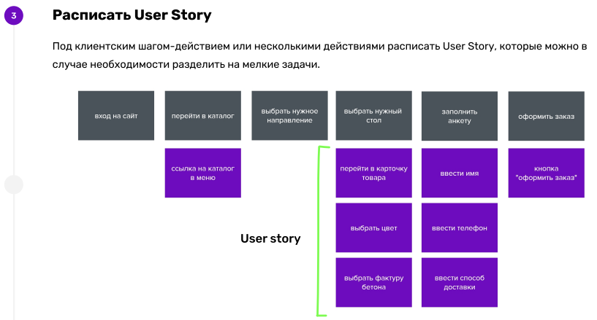

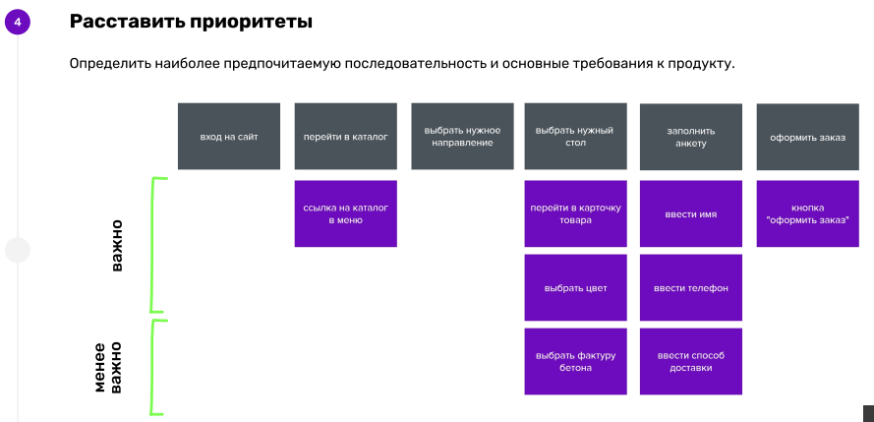

1. **Понятие пользовательских сценариев. Виды пользовательских сценариев. Сценарии использования (Use Case). Структура Use Case.**

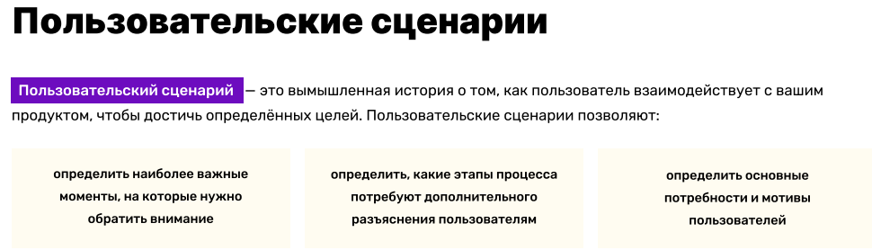

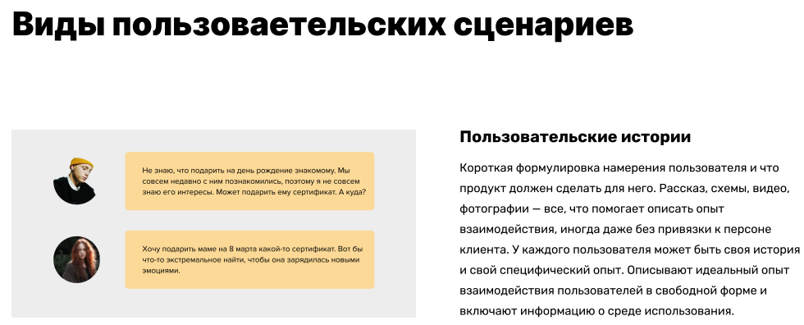

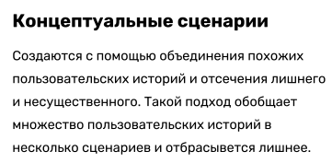

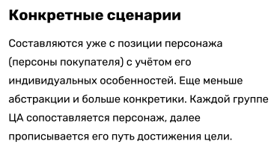

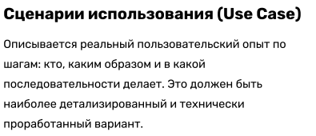

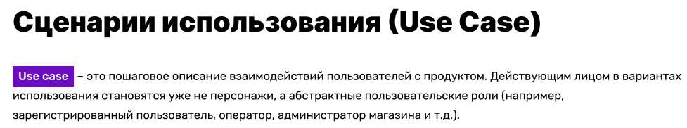

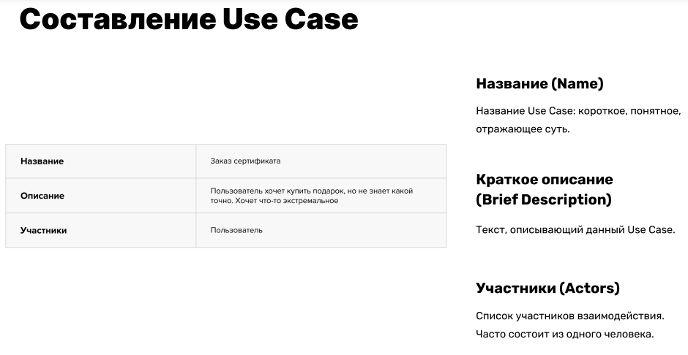

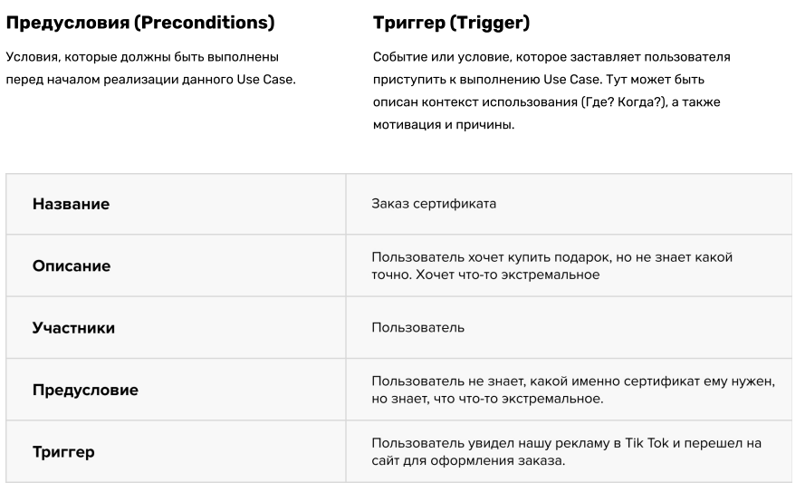

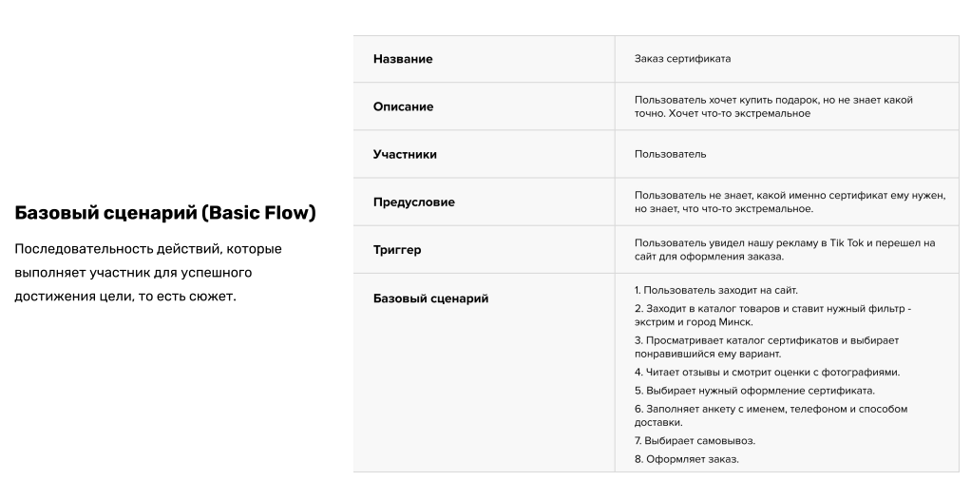

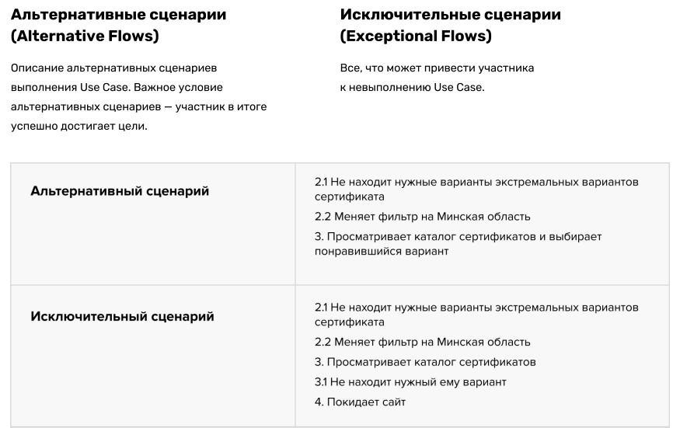

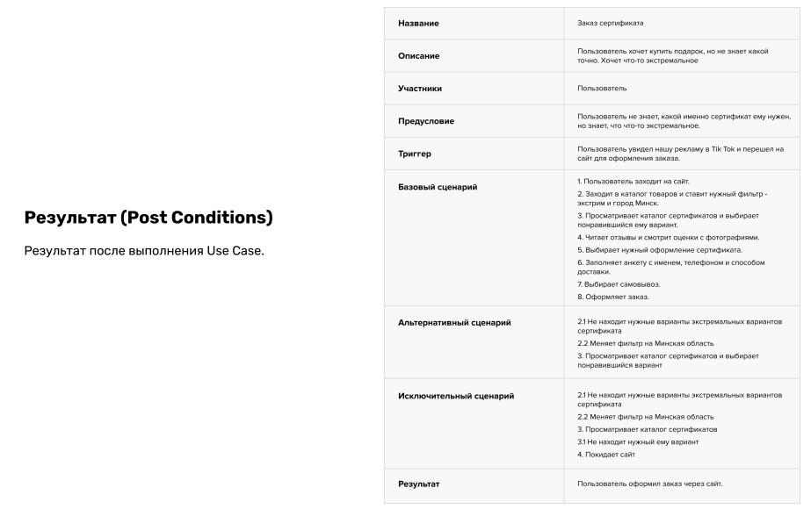

1. **Карта эмпатии. Виды карт эмпатии. Описание структуры карты эмпатии. Общий план построения карты эмпатии.**

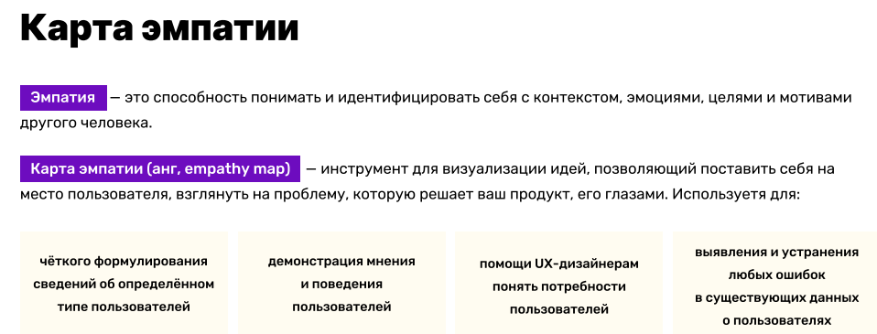

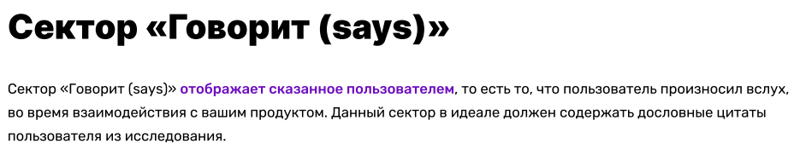

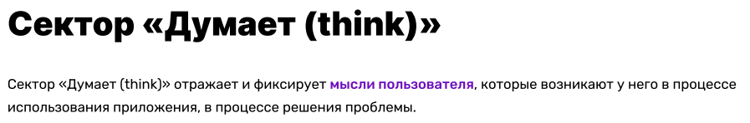

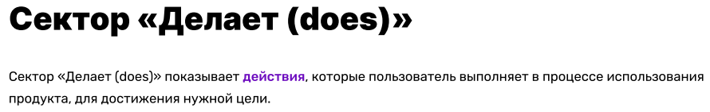

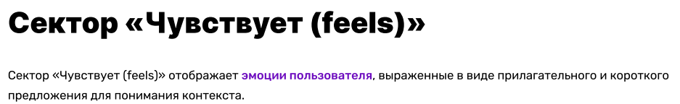

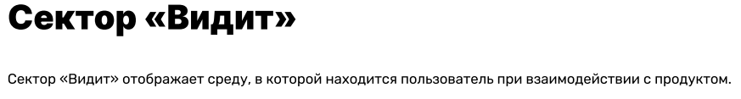

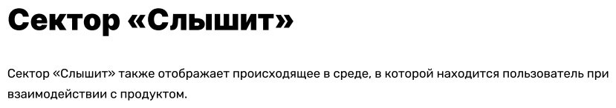

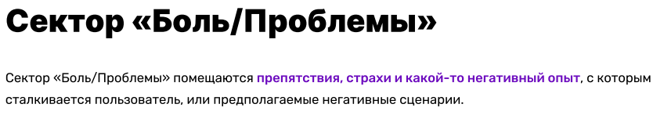

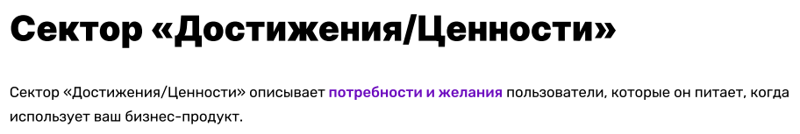

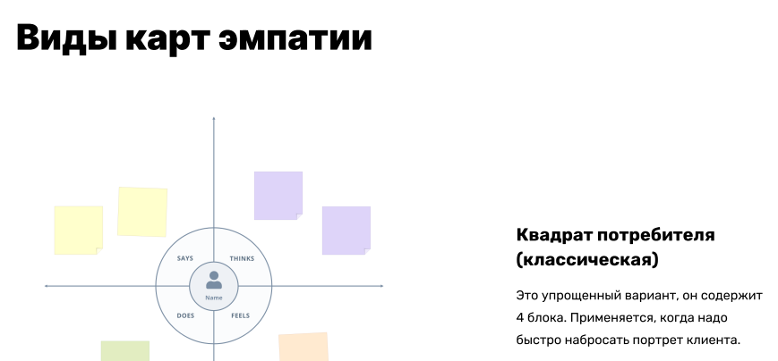

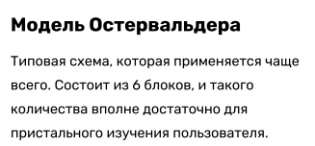

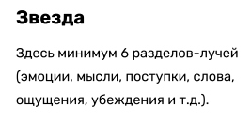

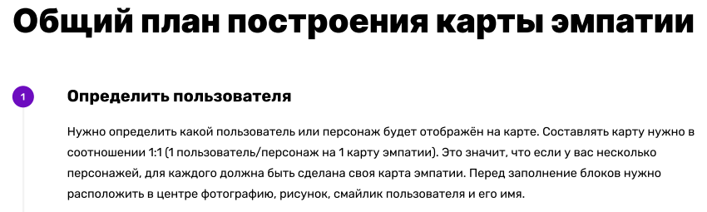



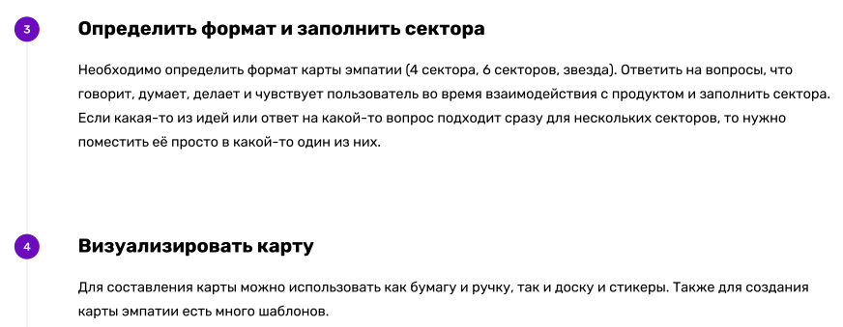

1. **Методология Jobs to Be Done (JTBD). Основные JTBD. Основные компоненты JTBD. Понятие job story. Отличие job story от user story.**

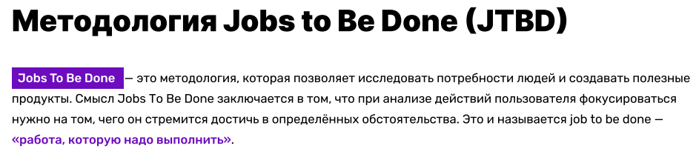

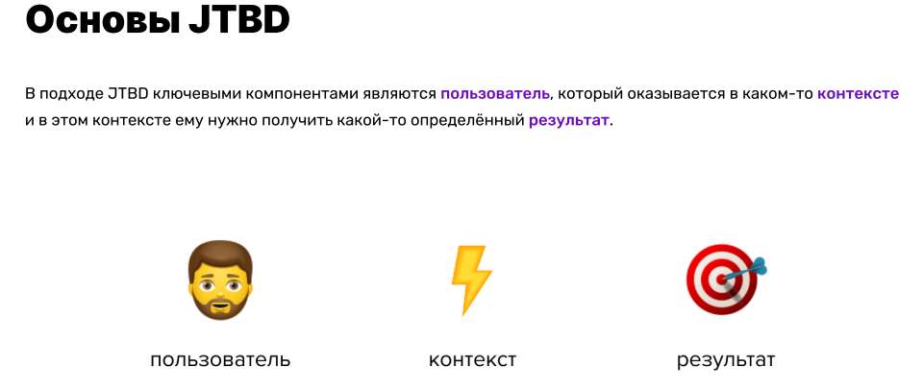

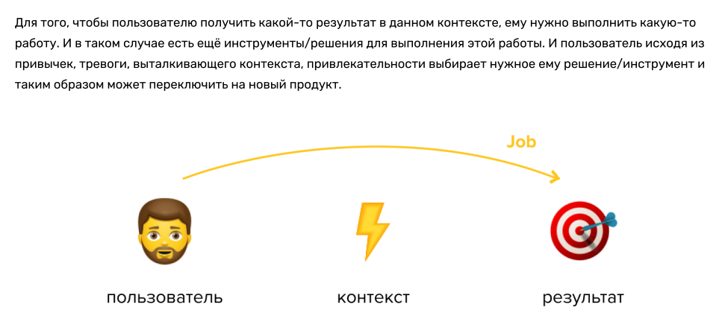

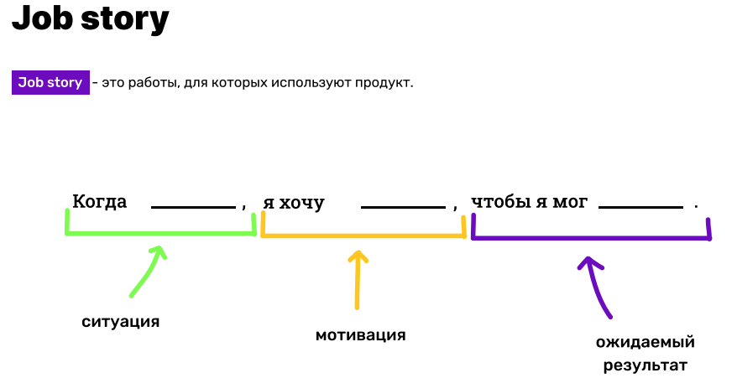

Job story отличается от user story тем, что она сфокусирована на ситуации, когда пользователь должен выполнить определенную работу, а не просто использовать продукт.

1. **Метод Customer Journey Map (CJM). Виды CJM. Основные компоненты CJM. Общий план проектирования CJM.**





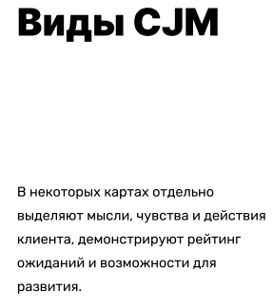





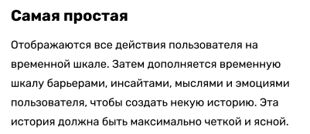

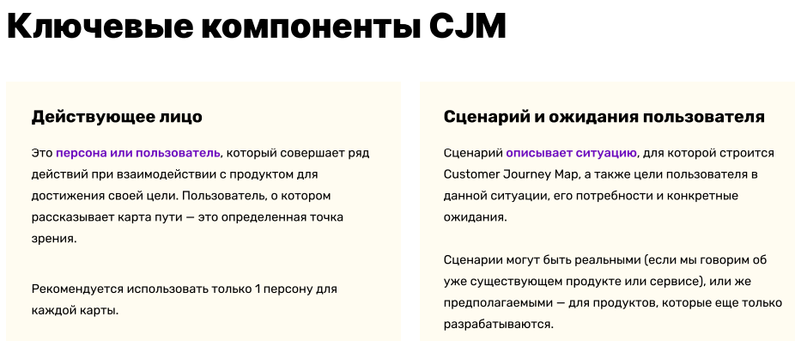

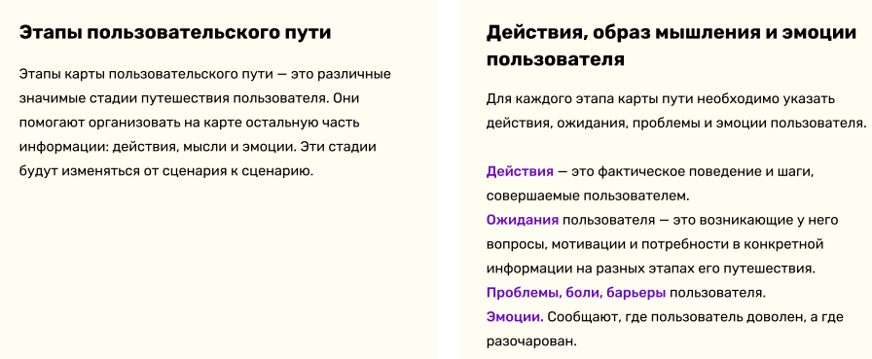

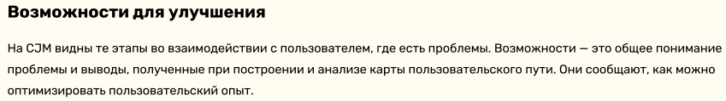

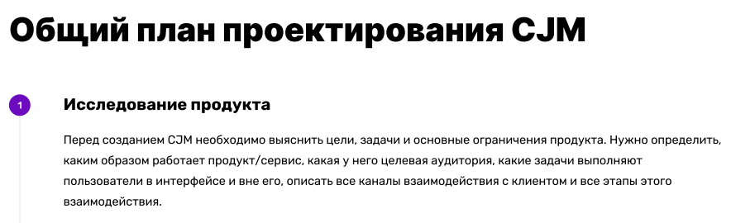

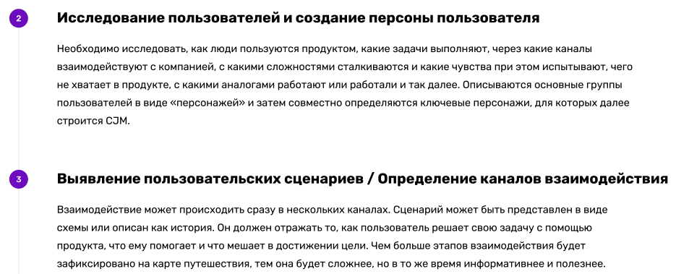

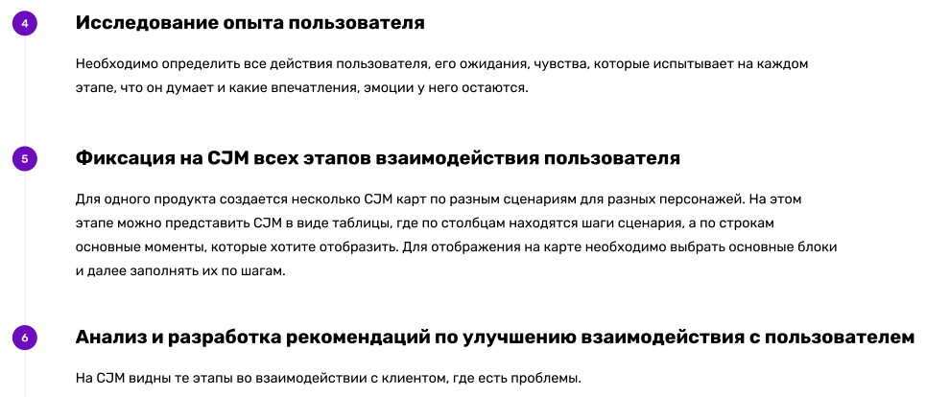



1. **Понятие и виды User Flow. Общий план проектирования User Flow. Основные блоки.**

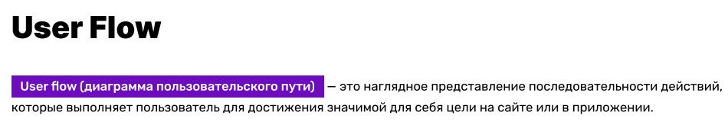

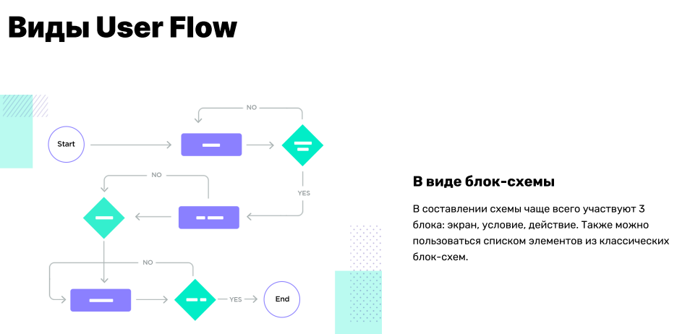

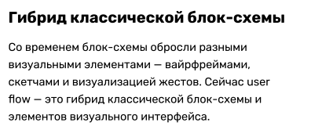

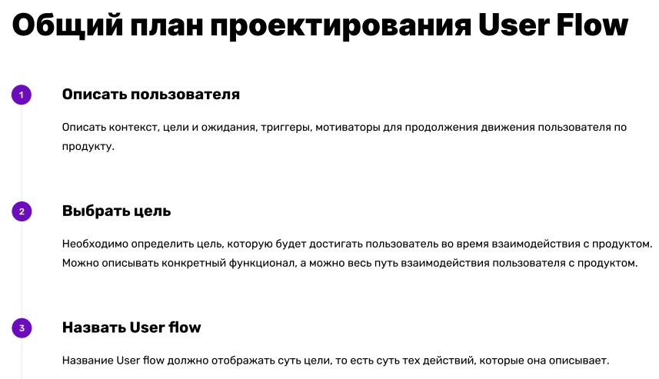

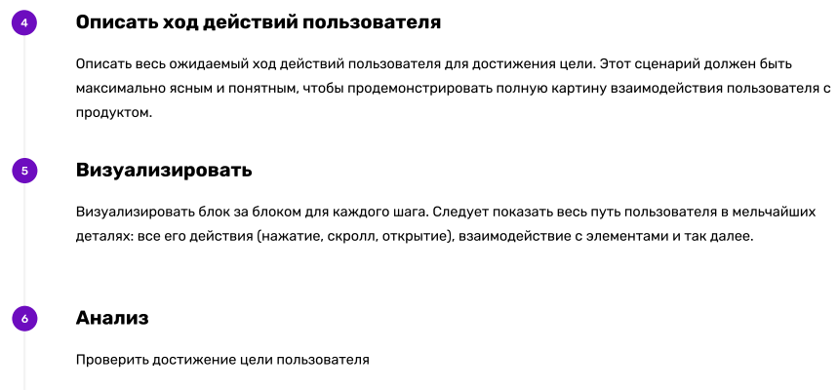

1. **Концепция стейкхолдеров. Основные группы стейкхолдеров.**

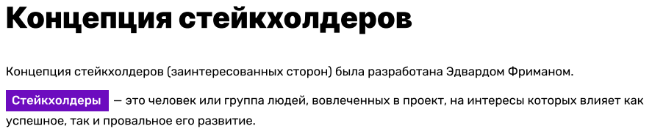

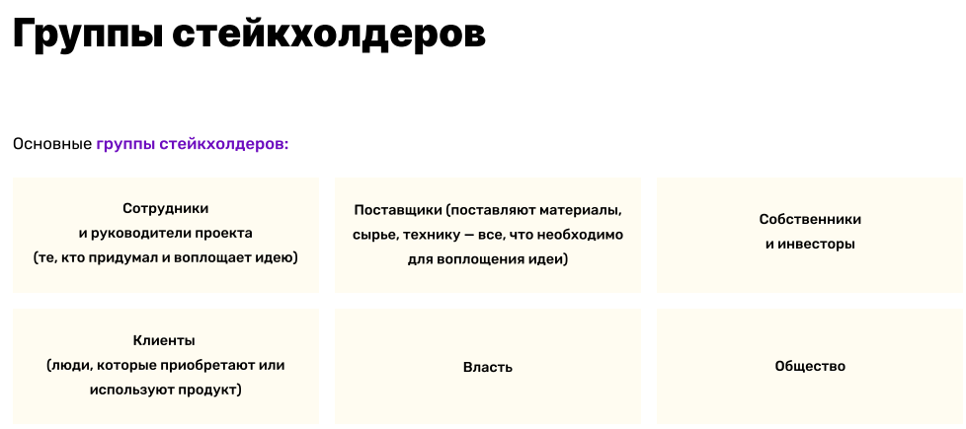

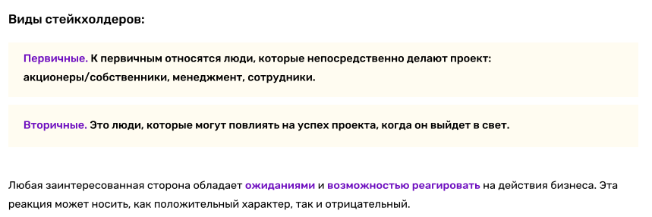

1. **Понятие юзабилити. Факторы, влияющие на юзабилити.**

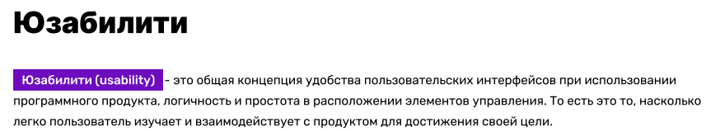

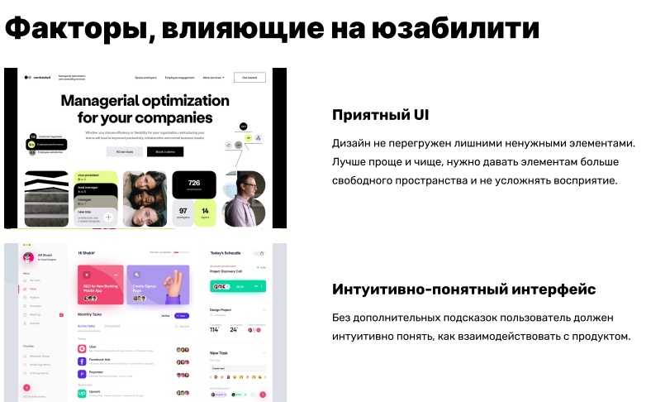

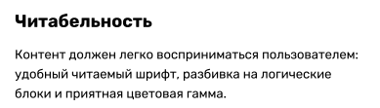

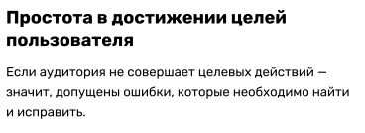

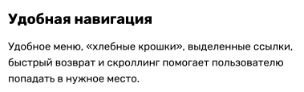

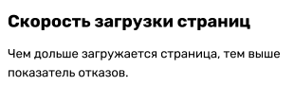

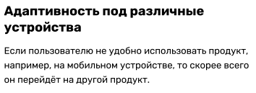



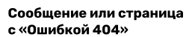



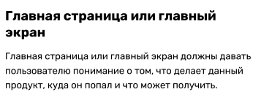

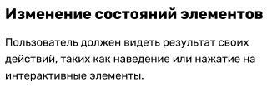

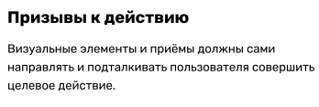

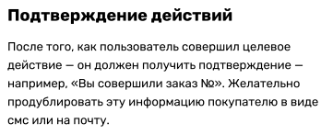



1. **Эвристика Нильсена. 10 правил дизайна взаимодействия по Якобу Нильсену.**

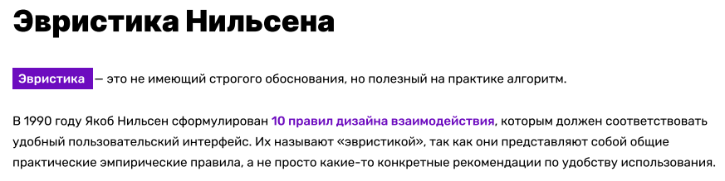

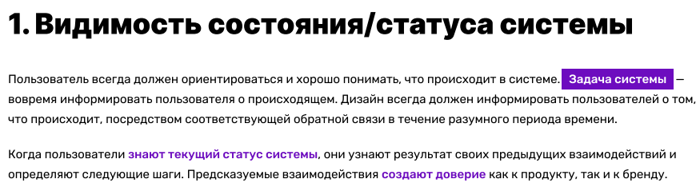

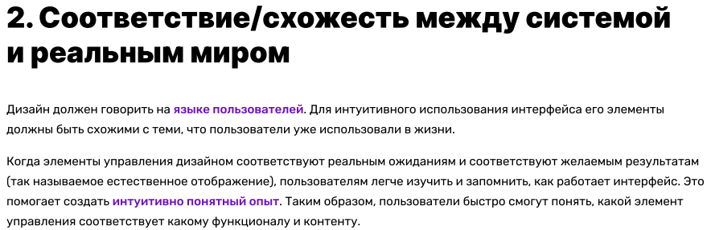

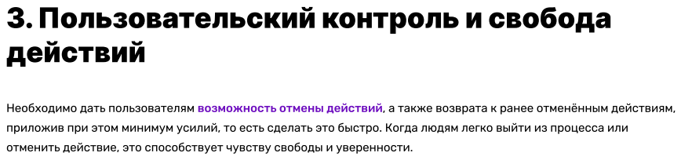

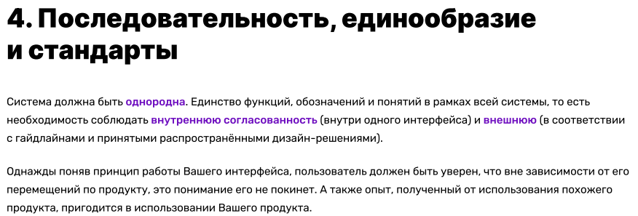

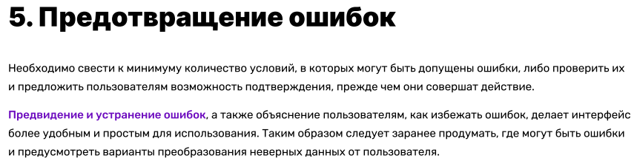

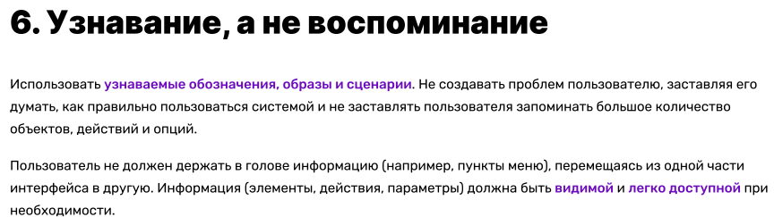

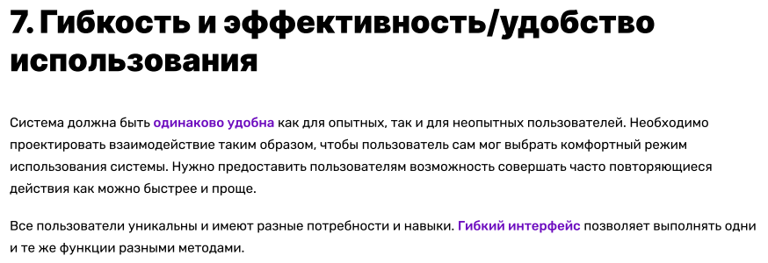

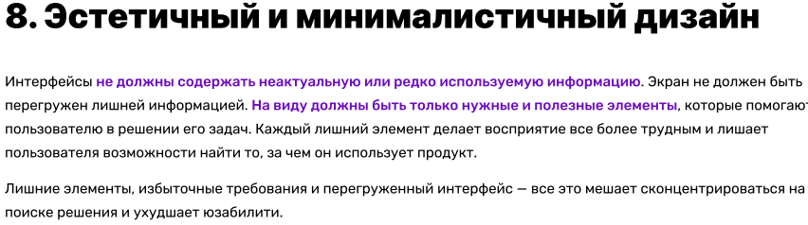

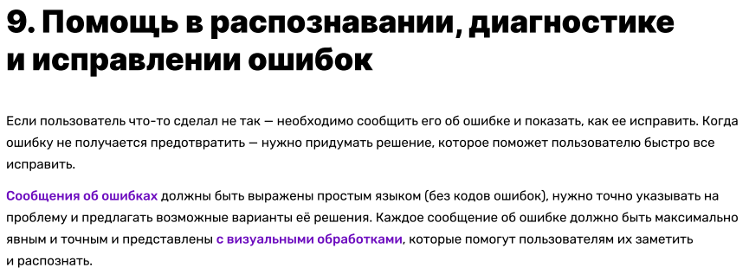

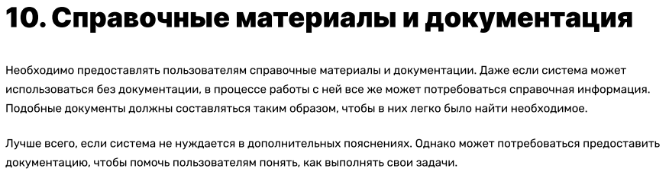

1. **Прототипирование. Понятие и классификация структурных схем страниц (вайрфрейм, прототип, мокап). Понятие вайрфрейма, прототипа, мокапа. Виды вайрфреймов. Виды прототипов. Инструменты прототипирования.**

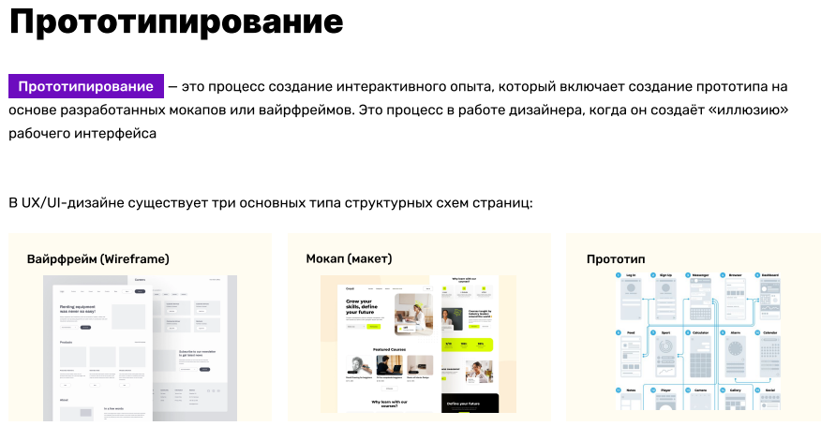

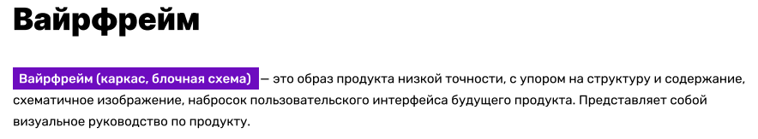



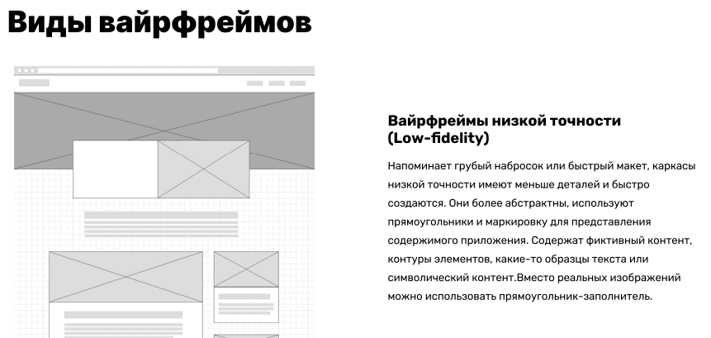

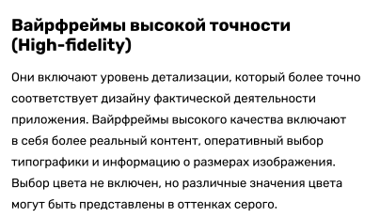

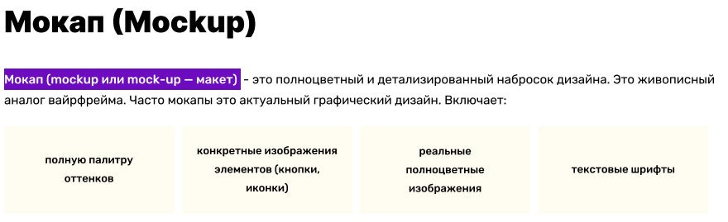

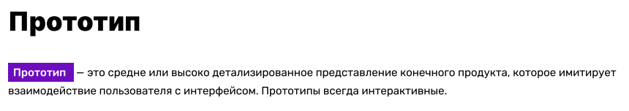

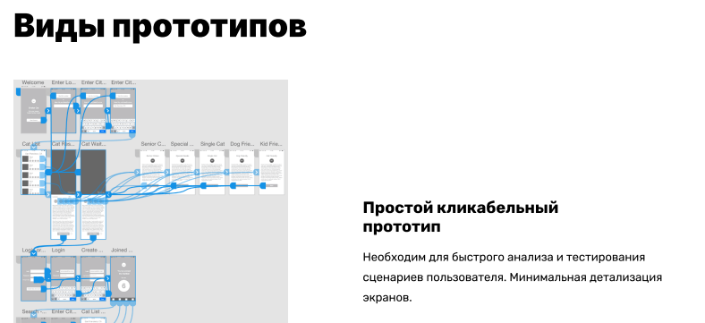

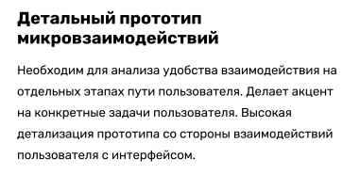

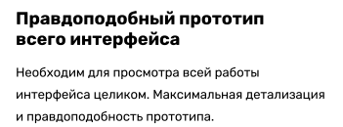

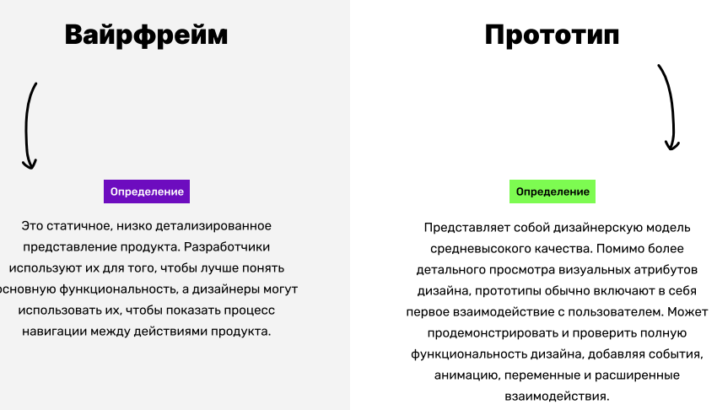

1. **Понятие пользовательского интерфейса (UI). Фундаментальные элементы и принципы пользовательского интерфейса (UI). Компоненты пользовательского интерфейса (UI).**

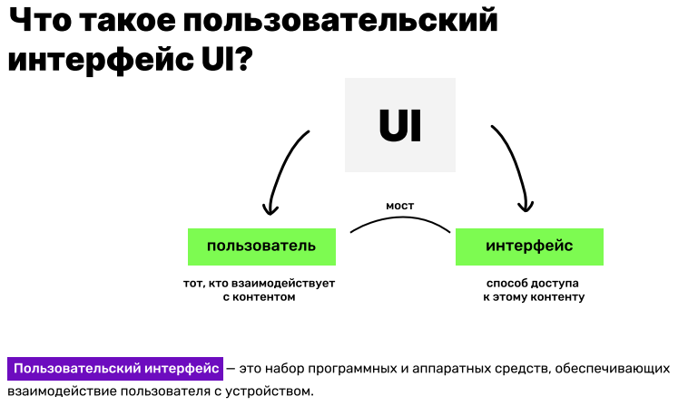

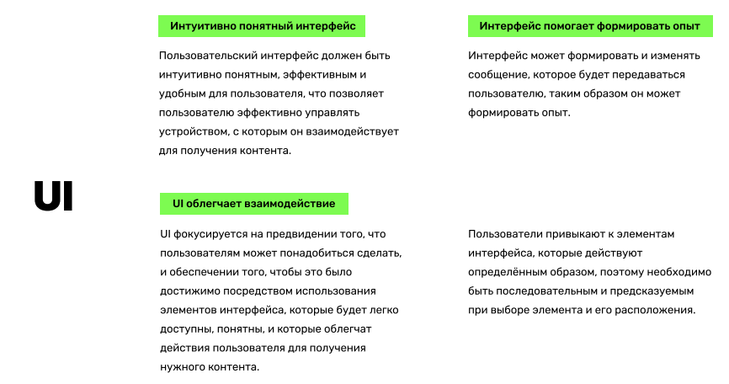

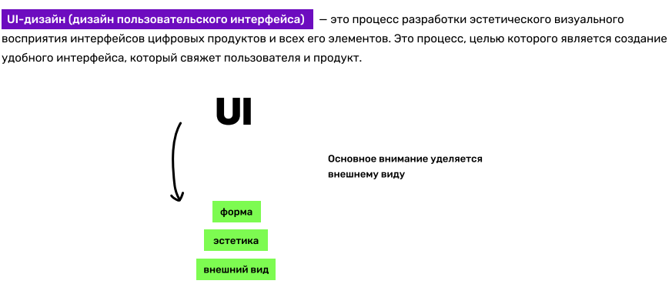

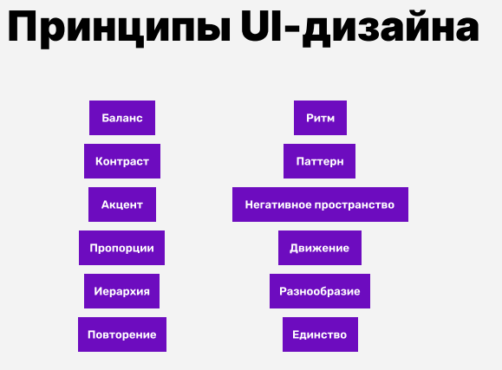

1. **Понятие визуальной иерархии. Задачи и инструменты визуальной иерархии.**

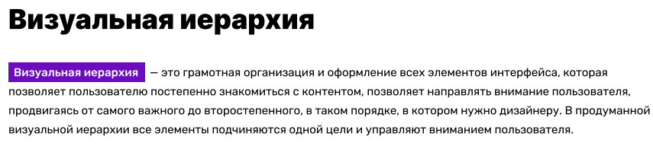

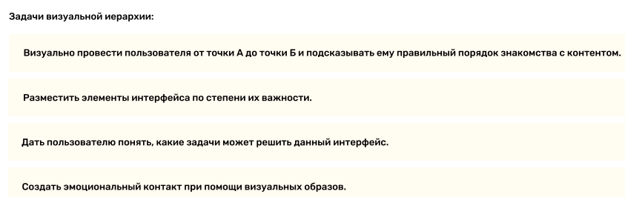

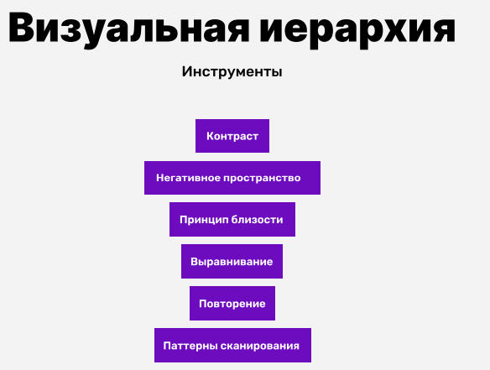

1. **Стили UI-дизайна. Их характеристики и отличительные признаки.**

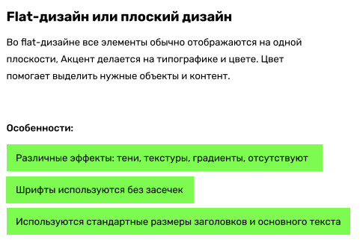

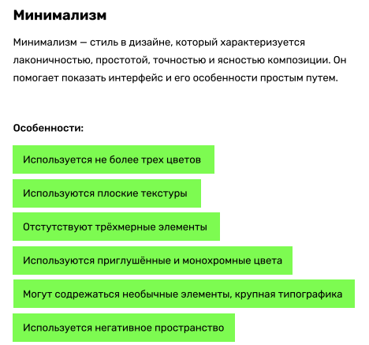

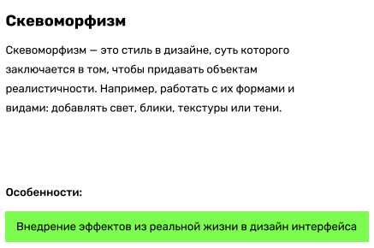

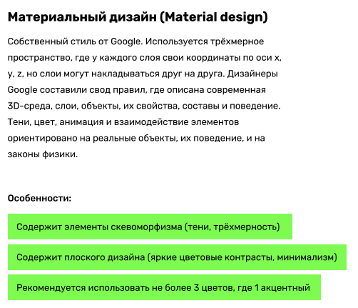

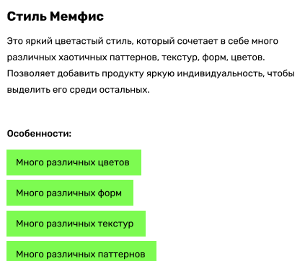

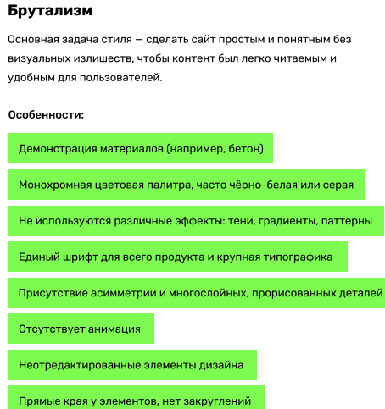

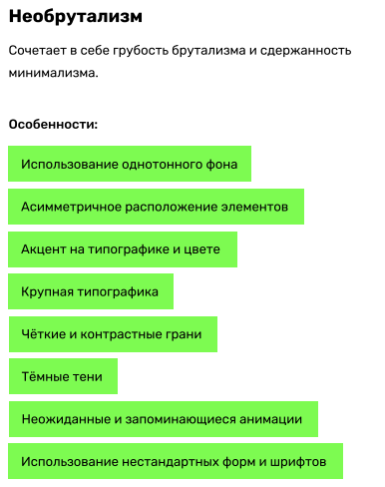

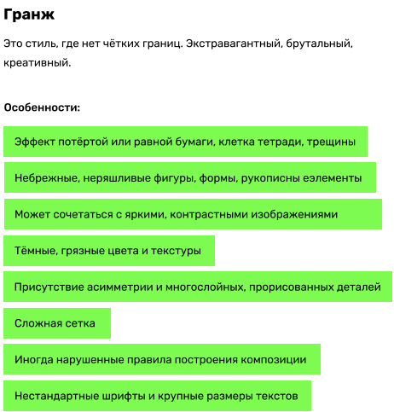

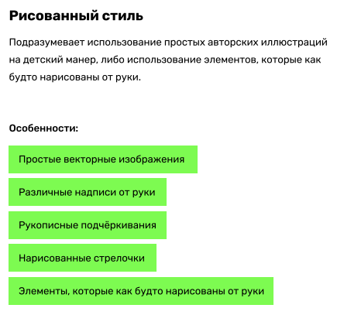

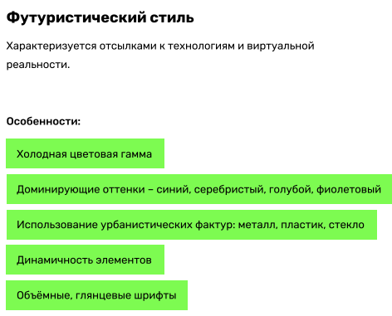

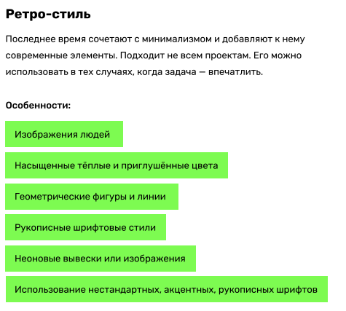

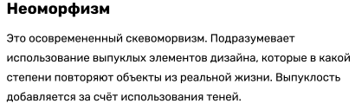

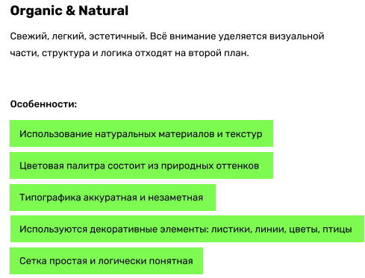

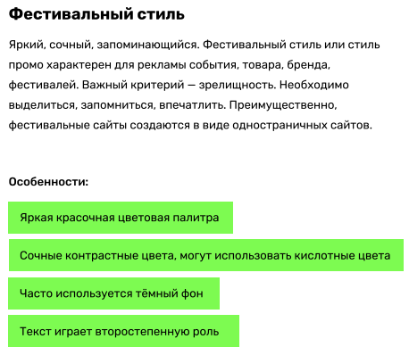

1. **Понятие UI-kit. Элементы и структура UI-kit.**

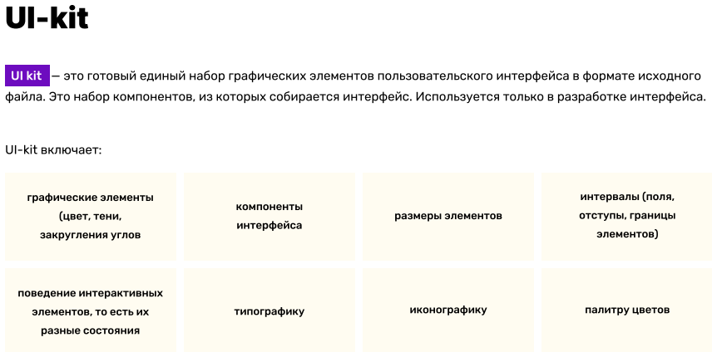

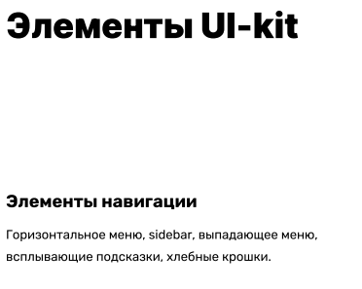

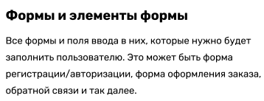

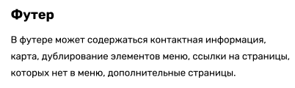

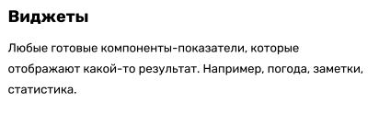

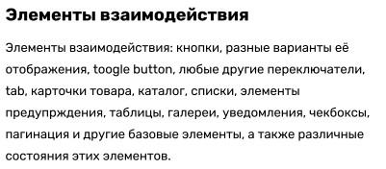

1. **Понятие гайдлайнов и их назначение. Структура гайдлайна. Material design. Принципы Material Design. Apple Human Interface Guidelines. Понятие дизайн-системы.**

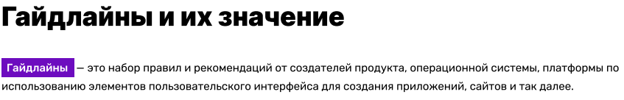

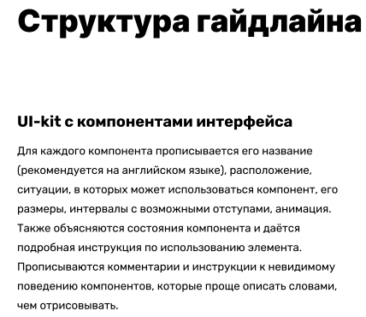

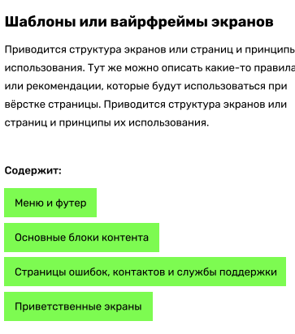

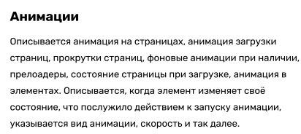



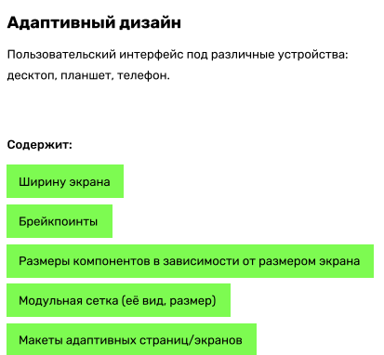

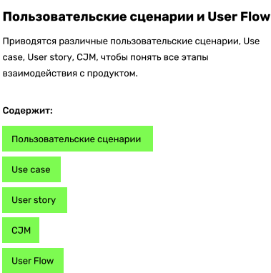

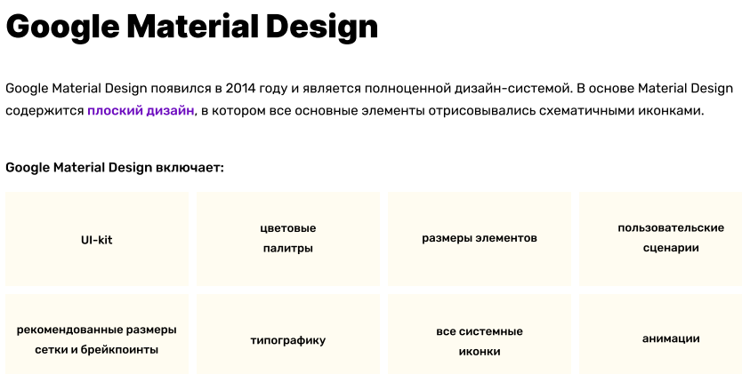

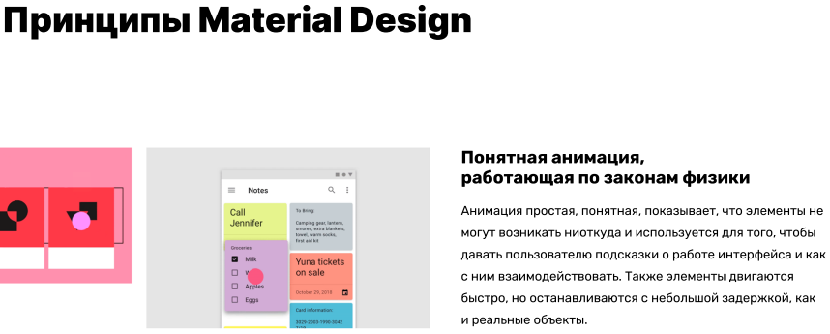

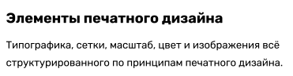

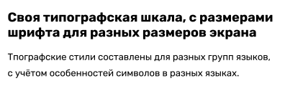

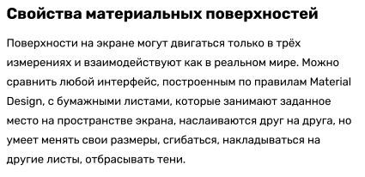

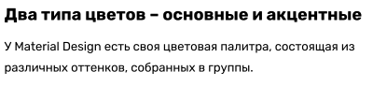

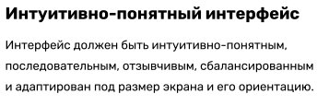

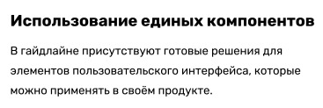

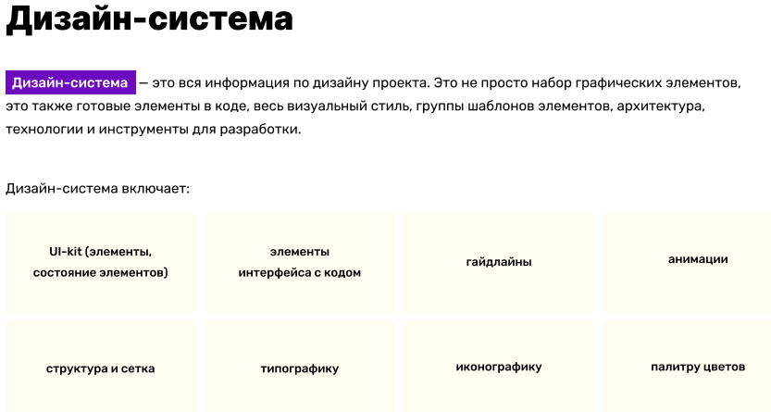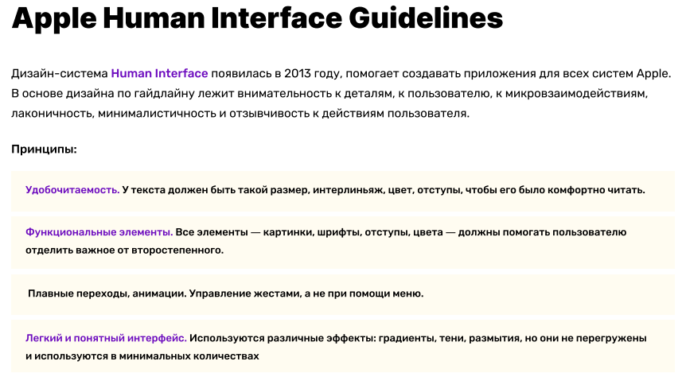

1. **Понятие и типы композиции. Общие законы композиции. Элементы и средства композиции в дизайне.**

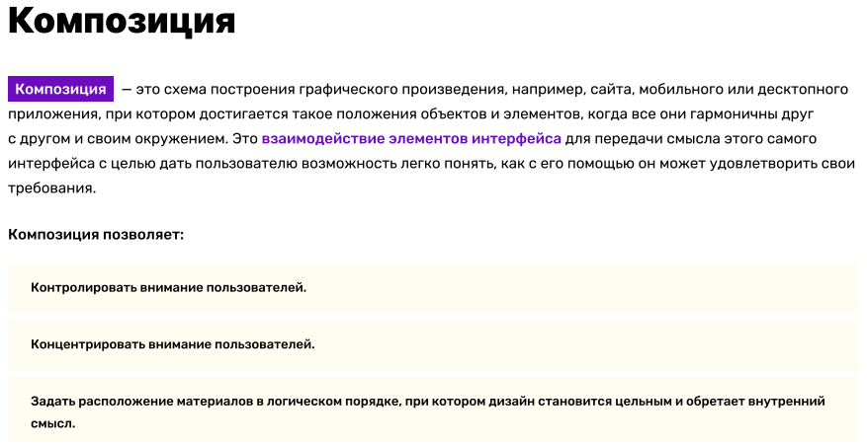

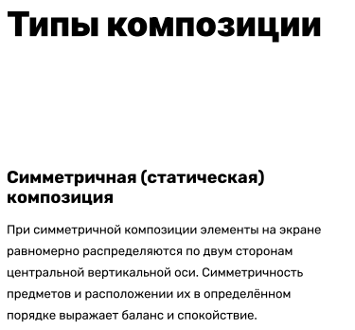

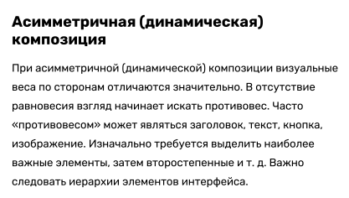

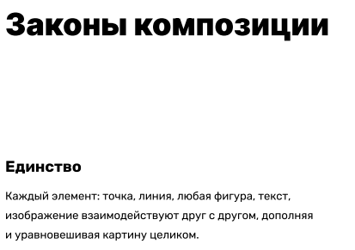

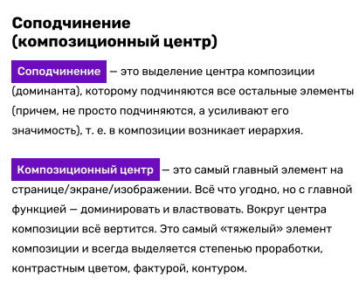

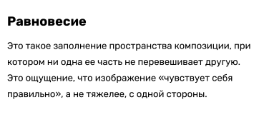

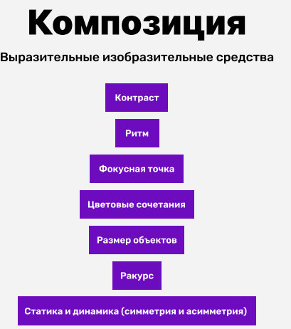

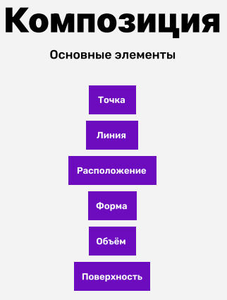

1. **Принципы Гештальта. Применение принципов Гештальта в дизайне.**

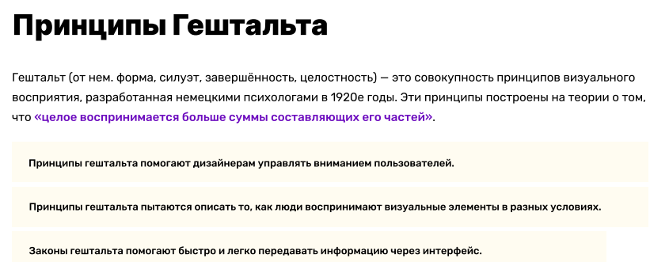

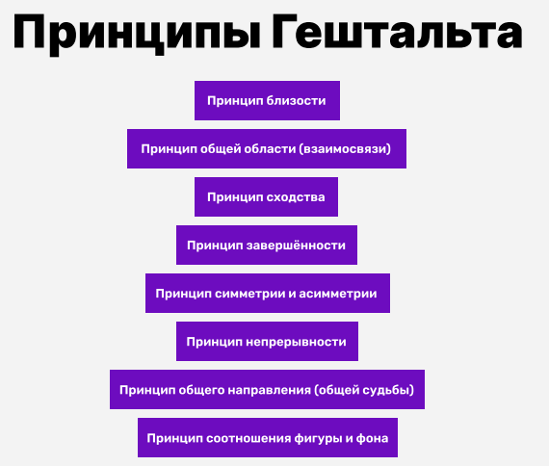

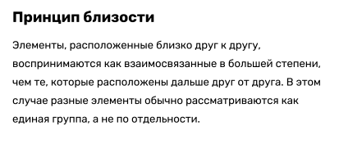

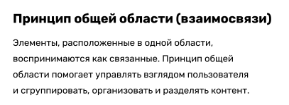

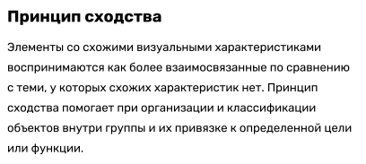

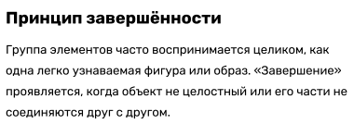

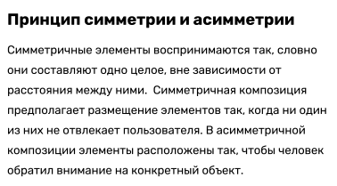

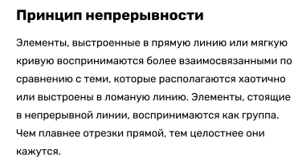

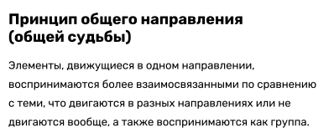

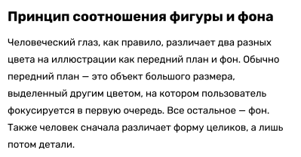

1. **Значение и свойства цвета. Цветовые модели. Понятие и использование цветового круга. Правила распределения цветов в UI-дизайне.**

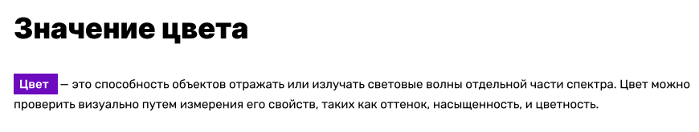

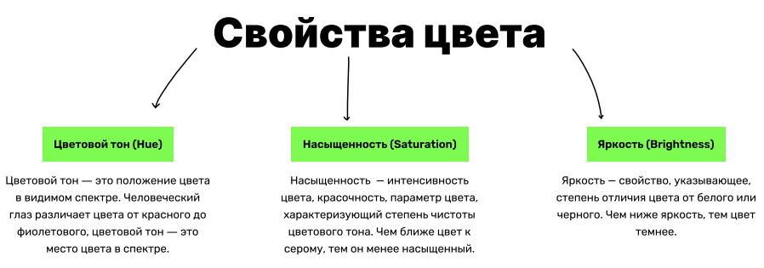

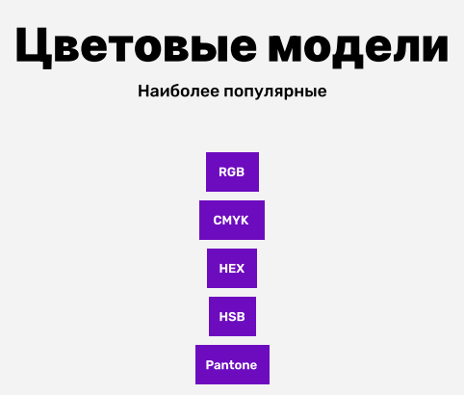

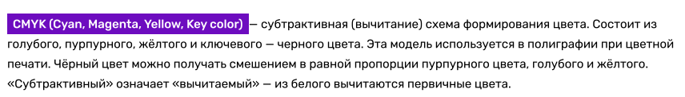





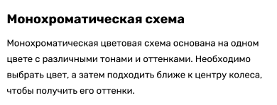

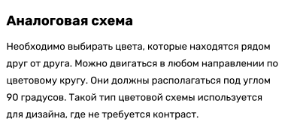

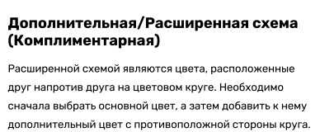

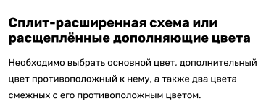

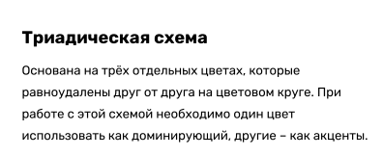

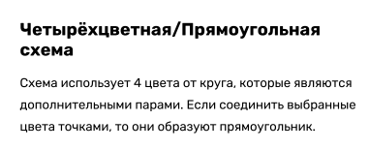

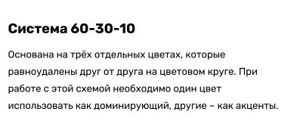

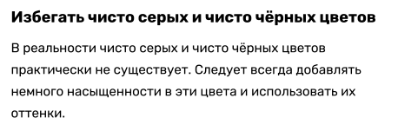

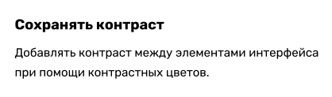

1. **Понятие текста в интерфейсе. Понятие типографики. Основные параметры текста. Основные правила при работе с текстом.**

**Типографика** — это графическое оформление текста, система оформления текста, с помощью шрифтов, символов и знаков. Она помогает сделать написанный текст приятный и более читабельным для пользователя и читателя.

фика включает в себя:

* Разработку шрифта.
* Подбор и сочетание шрифтов.
* Начертания шрифта.
* Плотность шрифта.
* Соотношение размеров.
* Оформление и расположение текстовых блоков.
* Иерархию текстовых блоков.

**Вёрстка текста** — процесс работы над типографикой, распределение и оформление текста в макете.

**Основные правила при работе с текстом:**

1. Использовать минимальное количество шрифтов. Рекомендуется использовать не более 3 шрифтов, при использовании большего количества интерфейс теряет структуру и контент выглядит нечитабельно. Необходимо свести количество используемых шрифтов к минимуму
2. Использовать одинаковые шрифты во всём интерфейсе.
3. Правильно подбирать шрифтовую пару, то есть сочетание двух шрифтов. Необходимо учитывать подходят ли шрифты друг к другу по ширине букв. Проще всего сочетать не разные шрифты, а использовать разные начертания из одной гарнитуры.
4. Иногда лучше использовать стандартные шрифты. Чтобы не рисковать, можно использовать стандартные шрифты, к которым привыкли пользователи и поэтому быстрее читают текст.
5. Использовать шрифты без нарушения авторских прав. Есть два варианта: скачать бесплатный шрифт или купить и внимательно ознакомиться с лицензией. Бесплатные шрифты можно скачать, например, на Google Fonts.
6. Ограничивать длину строки. Чтобы текст было удобно читать и сохранялась его четкость и ясность, необходимо правильно подобрать ширину текста. Рекомендуется в одной строке использовать не более чем 60 знаков. Для мобильных устройств рекомендуется использовать 30-40 знаков в строке. Пример представлен на рисунке 1.

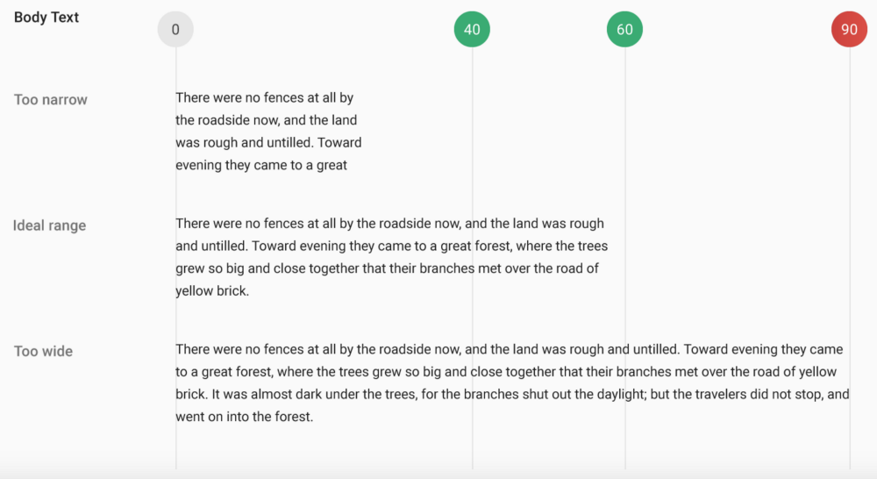

Рисунок 1 – Пример правильной длины строки

1. Использовать адаптивные шрифты. Шрифт должен одинаково хорошо читаться на различных устройствах и в разных размерах.
2. Использовать шрифты с читабельными и чёткими буквами.
3. В UI-дизайне нельзя сжимать, растягивать, трансформировать шрифты как обычный объект.
4. Использовать достаточный интерлиньяж – междустрочный интервал. Увеличение интерлиньяжа позволяет повысить читаемость текста. Пример представлен на рисунке 2.

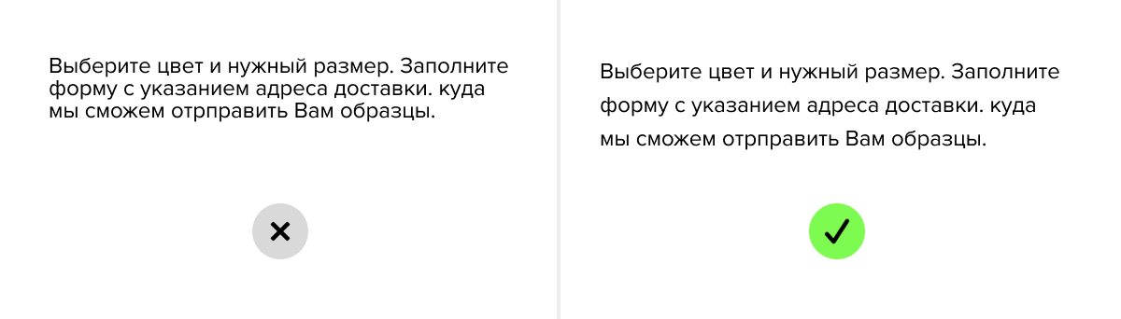

Рисунок 2 – Пример повышения удобочитаемости при помощи увеличения интерлиньяжа

1. Выделять уровни заголовков. Необходимо использовать разные уровни заголовков. Выделять разные уровни заголовков можно при помощи размера шрифта, цвета, начертания, либо использовать другой шрифт. Таким образом ускоряется считывание контента. Пример представлен на рисунке 3.

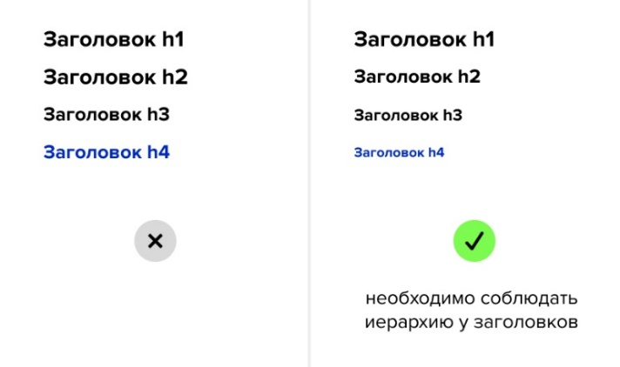

Рисунок 3 – Пример выделения уровней заголовков

1. Правильно использовать выравнивание текста. Длинный текст с выравниванием по левому краю читать проще и легче, чем с выравниванием по центру.
2. При выборе шрифта необходимо учитывать длину текста, какие шрифты подходят только для заголовков, а какие-то для долгого чтения. Также необходимо определить эмоцию и стилистику продукта, для подбора шрифта, важен его цвет, форма.
3. **Понятие и виды юзабилити-тестирования. Тестовые сценарии. Методы юзабилити-тестирования.**

